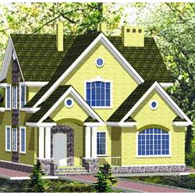
ДОМ. ЖИЛИЩЕ ЧЕЛОВЕКА
Во время прогулки рассмотрите с ребёнком дома′. Расскажите, что дома′ бывают разными по величине, по цвету. Употребляйте разные слова, описывая здания: большой, маленький, длинный.
Правильно называйте видимые части здания: стена, крыша, окна, двери, труба, лестница. Объясните малышу назначение частей здания: крыша нужна, чтобы дождь не попадал в дом; стены - чтобы ветер не задувал; окна - чтобы было светло; лесенка нужна для того, чтобы было удобно заходить.
Расскажите о том, что в домах живут люди.
Обратите внимание на то, что в больших домах живёт много людей.
Рассмотрите иллюстрации в книгах с изображением домов, объясните, что теремок – это сказочный домик, в нём живут сказочные герои.
РЕКОМЕНДАЦИИ ДЛЯ РОДИТЕЛЕЙ
- Рассматривайте с ребёнком иллюстрации в книгах, картинки с изображением разных домов. Побуждайте ребёнка отвечать на вопросы однословно или фразой.
- Предложите раскрасить домик, нарисовать дорожку на листке с контурным изображением домика.
- Игровое упражнение «Кто где?»
Упражняем в правильном действии по речевой инструкции.
Во время игры говорите: «Матрёшка стоит НА лесенке. Она зашла В дом. Прыгнула НА крышу. Спряталась В коробку», выделяя голосом предлог. Потом спрашиваете: «Матрёшка стоит НА чём? Спряталась ВО что?»
- Учим строить различные домики из конструктора, кубиков. Игровой сюжет расширяем (магазин, гараж, дорожки, качели); дополняем мелкими игрушками (человечки, животные, деревья).
Обязательно сопровождаем речью все игровые действия ребёнка, вовлекаем его в диалог.

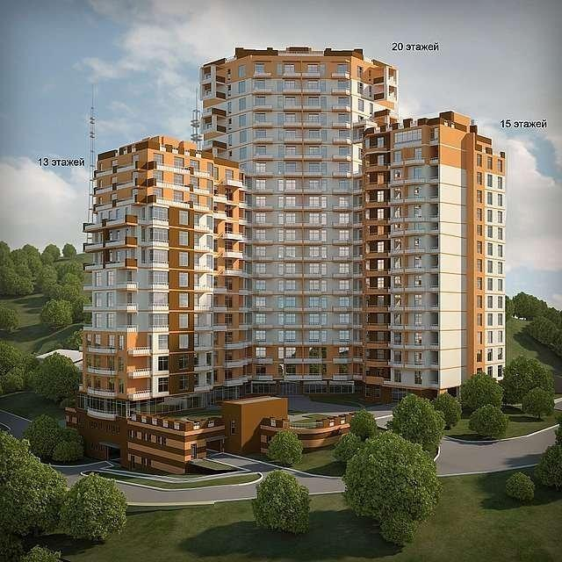
ДОМ. ЖИЛИЩЕ ЧЕЛОВЕКА

Во время прогулки рассмотрите с ребёнком дома. Обратите внимание на то, что дома бывают разными по цвету, величине, высоте. Употребляйте разные слова, описывая здания: высокий, низкий, широкий, узкий, длинный. Обратите внимание на то, из чего сделан дом (из кирпича, из дерева).
Учите правильно называть видимые части здания: стена, крыша, окна, двери, балконы, труба, лестница.
Объясните назначение частей здания: крыша нужна, чтобы дождь не заливал в дом; стены, чтобы ветер не задувал; окна, чтобы было светло; лесенка – чтобы было удобно заходить; двери, чтобы не зашёл чужой человек.
Расскажите о том, что дома строят и ремонтируют строители. В домах живут люди, в домах есть магазины, кафе.
Помогите установить взаимосвязь: в больших домах живёт много людей, в маленьких – мало.
Рассмотрите иллюстрации в книгах с изображением домов, объясните, что теремок – это сказочный домик, в нём живут сказочные герои.

РЕКОМЕНДАЦИИ ДЛЯ РОДИТЕЛЕЙ
- Рассматривайте иллюстрации, картинки, с одновременным проговариванием: «Этот дом большой и светлый. Здесь живёт много людей», «В этом доме магазин. Там продают игрушки».
- Беседуйте с ребёнком. Задавайте вопросы. Побуждайте ребёнка отвечать фразой на вопрос «Что это?», «Это дом», «Для чего в доме нужна крыша?» и т. д.
- Предложите ребёнку раскрасить контурное изображение домика, дорисовать забор, трубу, дым из трубы. Спросите, почему из трубы идёт дым.
- Игровое упражнение «Кто, где?»
Упражняем в правильном употреблении предлогов: В, НА, ЗА.
Для игры можно взять мелкие игрушки, домик - из кубиков, кирпичиков. Вы ставите матрёшку В дом, птичку – НА дом, машинку ЗА дом, игровые действия сопровождаете речью, выделяя голосом предлог. Предлагаете ребёнку повторить Ваши действия и назвать кто, где находится.
- Сюжетные игры с конструктором, со строительным материалом. Помогите ребёнку построить разные домики, обыгрывайте постройки с помощью мелких игрушек. Вовлекайте ребёнка в диалог.

ДОПОЛНИТЕЛЬНО

- Дидактическая игра «Разрезные картинки»
Учим складывать картинку, разрезанную на две, три части, по образцу.

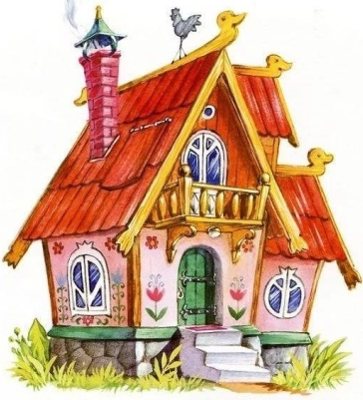
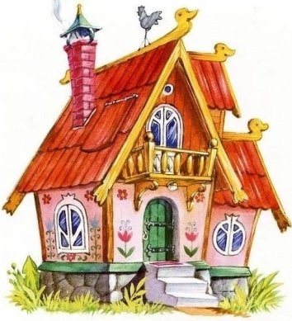

- Читайте рассказы, сказки, стихотворения по теме.

- «Ступеньки» Н. Носов
- «Теремок» русская народная сказка (в обработке М. Булатова)
- «Теремок» русская народная сказка (в обработке Е. Чарушина)
- «Заюшкина избушка» русская народная сказка (в обработке О. Капицы)
- «Кубик на кубик» рассказ Я. Тайц
- «Наш дом» стихотворение З. Александровой

- Посмотрите с ребёнком мультфильмы по теме «ДОМ». Побеседуйте по содержанию.
«Под одной крышей» - 1978 год.
«Домик для всех» - 1985 год.
«Теремок» - 1971 год.

- Выберите одно упражнение пальчиковой гимнастики (см. стенд) и выучите его.

- Учите выкладывать «домик» из геометрических фигур, счётных палочек.

ДИДАКТИЧЕСКАЯ ИГРА «ПОКАЖИ»
Цель игры – учить находить предметы разные по величине, с опорой на наглядность.

ДИДАКТИЧЕСКАЯ ИГРА «СКАЖИ ЛАСКОВО»
Цель игры - учить образовывать существительные с уменьшительно – ласкательным
суффиксом, на наглядной опоре, по образцу.
Дом –домик, окно, балкон, лестница, ступенька, дверь, ручка, замок, ключ, крыша, труба, дым.
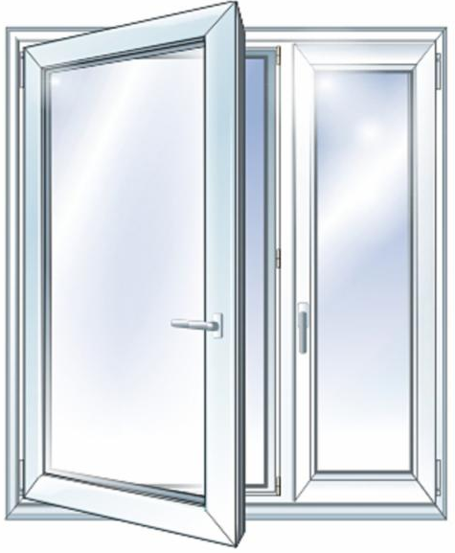 | 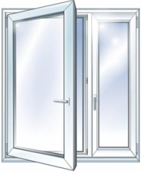
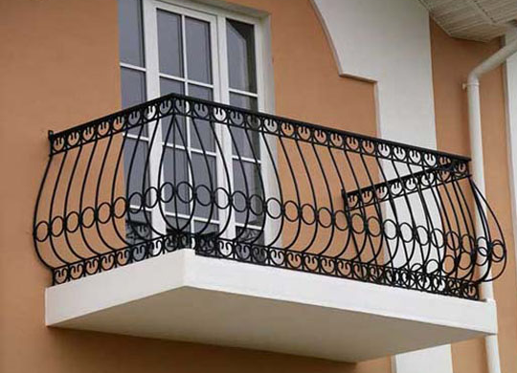 | 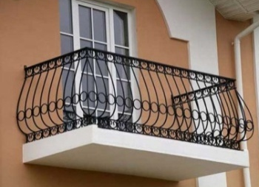
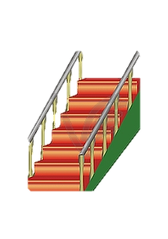

ДОРИСУЙ. РАСКРАСЬ.

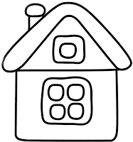

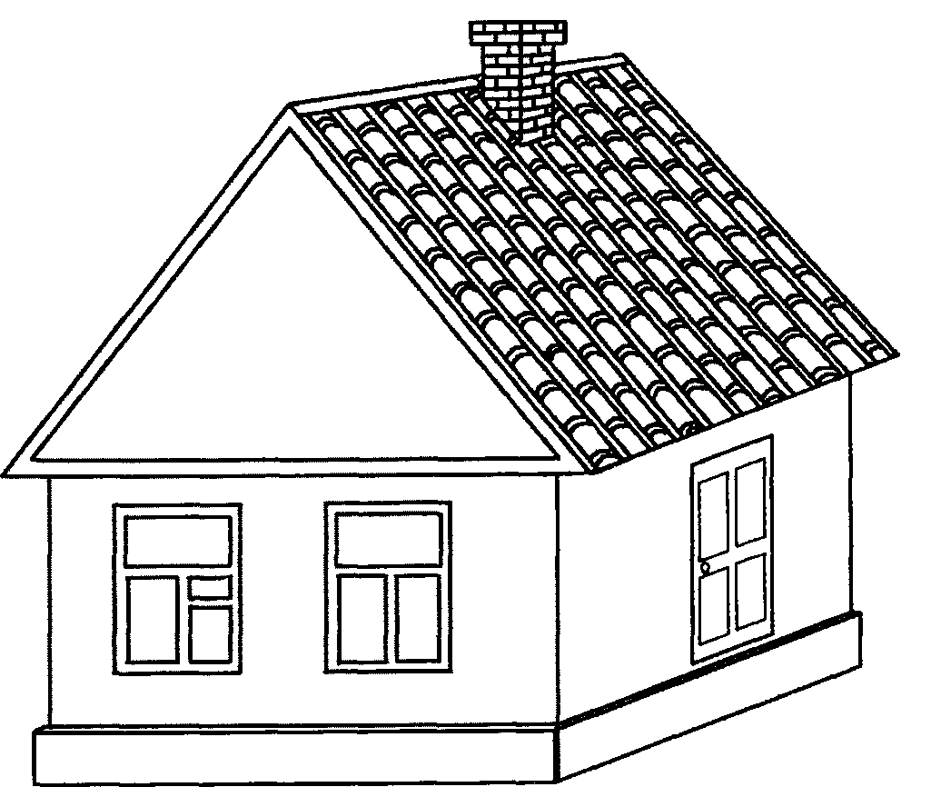

СОВМЕСТНОЕ РАССКАЗЫВАНИЕ СКАЗКИ «ТЕРЕМОК»
(ПО НАБОРУ КАРТИНОК, КАРТОЧЕК, ИГРУШЕК)

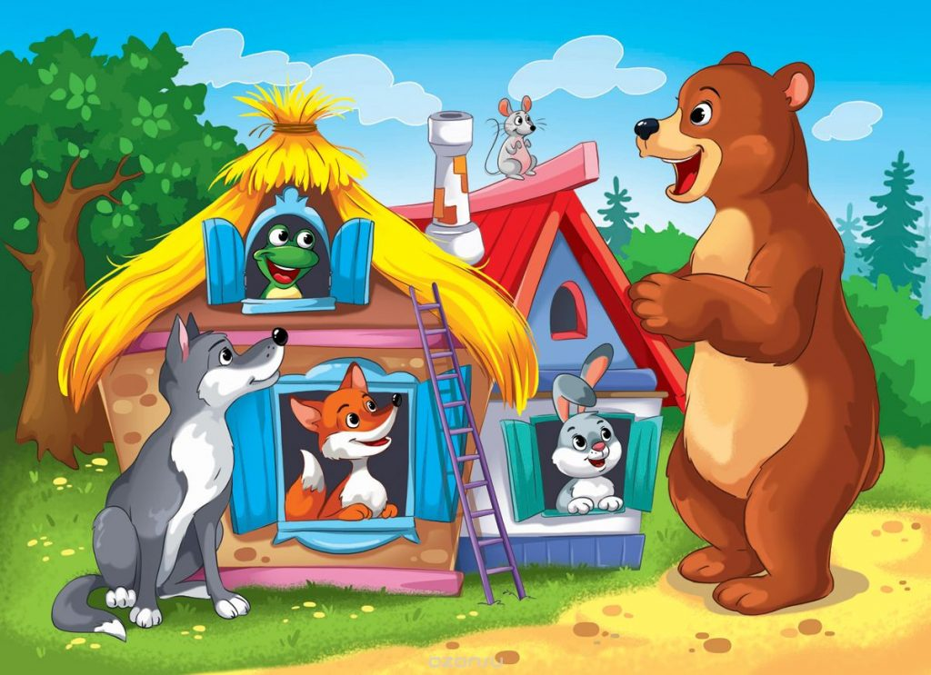

- Сказку рассказываете Вы (с показом картинок).
- Сказку рассказываете Вы, а ребёнок по ходу действия раскладывает картинки (расставляет игрушки).
- Сказку рассказывает ребёнок (любыми доступными ему речевыми средствами), Вы помогаете (подсказываете, подговариваете, договариваете).

